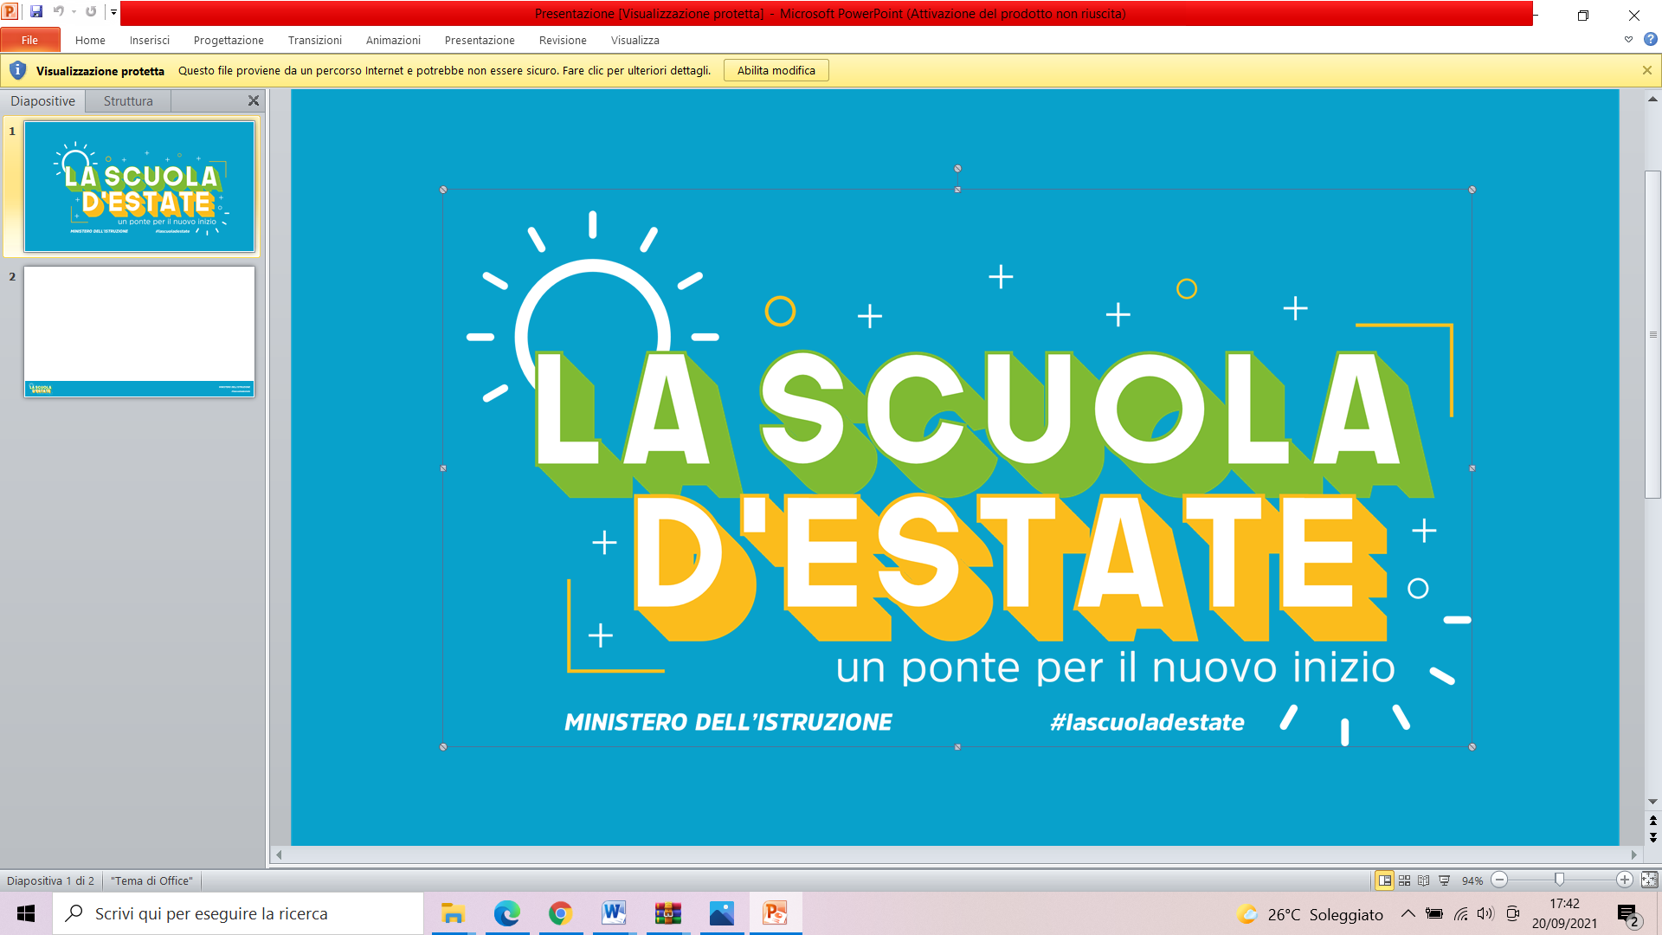

**FASE III**

**Introduzione al nuovo anno scolastico (settembre/dicembre 2021)**

**Avviso del Ministero dell’Istruzione “Contrasto alla povertà e all’emergenza educativa” emanato con Decreto Dipartimentale del 14/05/2021 n° 39**

**Finanziamento aggiuntivo regionale di cui alla nota prot. n. 26642 del 21/06/2021 dell’Assessorato dell’Istruzione e della Formazione – Regione Sicilia**

MODULO SELEZIONE STUDENTE PROGETTO *LA VOCE DEL MARE*

***LABORATORIO CREATIVO TEMATICO***

*L’istanza, inviata all’indirizzo mail della scuola* [***TPIS024002@istruzione.it***](mailto:TPIS024002@istruzione.it)*dovrà pervenire entro il* ***13/10/2021 alle ore 14:00.***

*Il sottoscritto____________________________________ genitore dello/lla studente/ssa ______________*

*______________________________________________________________________della classe______*

*sez.______indirizzo di studio__________________________________*

*CHIEDE*

*di partecipare alla selezione per l’inserimento nel gruppo di lavoro relativo al seguente Laboratorio creativo tematico (segnare la propria scelta con una X):*

|  |  |  |
| --- | --- | --- |
| **LABORATORI CREATIVI TEMATICI** | **durata** | *segnare la propria scelta con una X* |
| 1. **Laboratorio scrittura creativa** | **30 h. con la presenza di un tutor ed un esperto** |  |
| 1. **Laboratorio Teatro civile** | **30 h. con la presenza di un tutor ed un esperto** |  |
| 1. **Laboratorio Musicale** | **30 h. con la presenza di un tutor ed un esperto** |  |
| 1. **Laboratorio Artistico-scenografia** | **30 h. con la presenza di un tutor ed un esperto** |  |
| 1. **Laboratorio Fotografia-cinema** | **30 h. con la presenza di un tutor ed un esperto** |  |

Data Firma genitore studente/ssa

______________ _________________________